NHỮNG LỜI CHÚC HAY NGÀY QUỐC TẾ PHỤ NỮ 8-3
“Mồng 8 tháng 3 là ngày mà phụ nữ cảm thấy mình là phụ nữ, còn đàn ông cảm thấy mình là đàn ông” hãy giành những lời chúc hay và ý nghĩa nhất để tặng người thân nhân ngày Quốc tế Phụ nữ 8-3.
Lời chúc hay cho ngày Quốc tế Phụ nữ
1. Chúc bạn một ngày 8/3 thật ý nghĩa, vui tươi ngập tràn hạnh phúc. Chúc bạn luôn cười tươi, cười duyên, cười e thẹn, cười trẻ trung, ngập tràn các kiểu cười trong ngày hôm nay.
2. Chúc bạn gái từ hôm nay sẽ xinh đẹp hơn bao ngày trước đây và cứ đẹp hoài không ngơi nghỉ.
3. Chúc bạn nhận được nhiều quà, nhiều hoa, nhiều lời khen, lời chúc của phái nam trong ngày hôm nay. Chúc bạn gặp nhiều may mắn hơn, hạnh phúc hơn nhiều niềm vui, nhiều điều tuyệt diệu hơn trong cuộc sống.
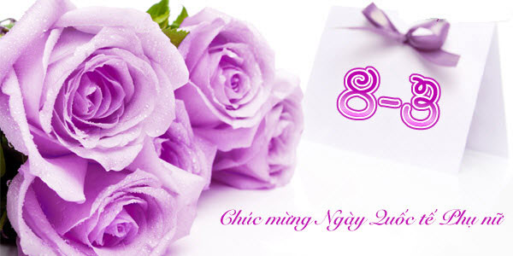
4. Ngày 8-3 chúc một nửa thế giới luôn thành công trong cuộc sống! Chúc bạn luôn duyên dáng và xinh đẹp trong mắt một nửa thế giới còn lại.
5. Em có đủ tố chất để vươn lên những đỉnh cao. Hãy lấy bầu trời xanh làm giới hạn em nhé. Chúc em ngày phụ nữ Việt Nam thật Hạnh Phúc.
6. Chúc bạn một ngày, cũng như 365 ngày trong năm luôn vui, hạnh phúc và yêu chồng, thương con.
7. Một ngày tràn ngập hoa hồng cho các bạn gái nhé! Chúc các bạn thật tươi tắn, khỏe khoắn, luôn xinh xắn, đáng yêu trong nắng hồng và luôn thành công, thành công hơn nữa.
8. Chúc bạn một ngày 8/3 thật là ý nghĩa, vui tươi ngập tràn hạnh phúc.
9. Chúc bạn từ hôm nay sẽ xinh đẹp hơn bao ngày trước đây và cứ đẹp hoài không nghỉ ngơi.
10. Chúc bạn có một tình yêu đẹp và sống hạnh phúc bên gia đình chúc bạn vạn sự như ý.
11. “Tôi cầu chúc tất cả phụ nữ trên thế giới này mãi xinh đẹp, luôn là bông hoa thơm trong vườn hoa ngát hương. Và mỗi người trên con đường kiếm tìm hạnh phúc sẽ tìm được một tình yêu vừa vặn với chính mình”.
12. Mồng 8 tháng 3 là ngày mà phụ nữ cảm thấy mình là phụ nữ, còn đàn ông cảm thấy mình là đàn ông. Tôi đề nghị nâng cốc chúc cho những ngày còn lại trong năm phụ nữ luôn cảm thấy mình được yêu mến và quí trọng, còn đàn ông – yêu thương và che chở cho phụ nữ!
13. “Phụ nữ không thể yêu người mà nàng cảm thấy thấp kém hơn mình. Tình yêu thiếu sự thán phục và tôn sùng thì đấy chỉ là tình bạn”. Chúng ta chúc phụ nữ được yêu những ai xứng đáng với mình!
Lời chúc 8-3 cho người yêu
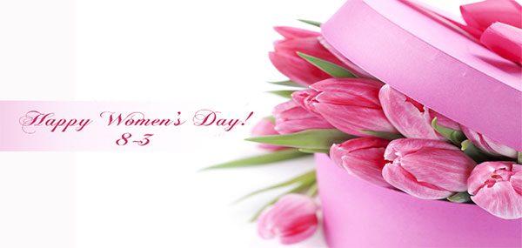
1. (Tên nàng) + ơi! Với thế giới em chỉ là một ai đó. Nhưng với anh, em lại là cả thế giới. Anh biết mình không giàu để đảm bảo một cuộc sống đầy đủ cho em. Anh biết, mình không ga lăng để tự hào về anh. Anh biết, mình không đẹp trai để em hãnh diện với mọi người. Nhưng anh lại có một tình yêu chân thành dành cho em với tất cả tấm lòng.
2. Em yêu, xin lỗi vì anh không thể đến chúc mừng em nhân ngày 8-3, anh đã ra bưu điện để gửi thư cho em với lời nhắn: ANH YÊU EM. nhưng cô nhân viên bưu điện nói thư quá nặng không gửi được. Yêu em.
3. Em yêu hôm nay là ngày quốc tế phụ nữ ngày dành riêng để thể hiện lòng biết ơn sự quan tâm đến phụ nữ. Anh muốn gửi tới em trọn vẹn khối óc và trái tim anh, gửi tới em trọn vẹn tấm lòng anh, gửi tới em tất cả những gì cao quý và thiêng liêng nhất của anh.
4. Ngày 8/3 luôn là ngày thật đặc biệt với em và đặc biệt với cả anh nữa. Vì đó lại thêm ngày anh được yêu thương chăm sóc em. Anh chúc em tràn đầy hạnh phúc ngọt ngào hãy gìn giữ và nuôi dưỡng tình yêu của chúng mình em nhé. Anh mong rằng ngày 8-3 gần đây nhất anh được nói với em rằng chúc bà xã của anh mọi sự tốt lành.
5. Anh luôn nghĩ đến em từng ngày, từng giờ. Anh chúc em yêu của anh luôn luôn xinh đẹp, cố gắng học tốt và yêu thương anh hơn nữa, em yêu nhé. Xin kính chúc một nửa của "nhân loại" ngày 8/3 vui vẻ, hạnh phúc bên người thân yêu.
6. Chúc em một ngày thật nhiều tươi vui và hạnh phúc hơn những ngày khác. Ở bên em 365 ngày trong năm đều là những ngày thật ngọt ngào với anh. Mãi mãi yêu em.
Lời chúc 8-3 ý nghĩa cho mẹ
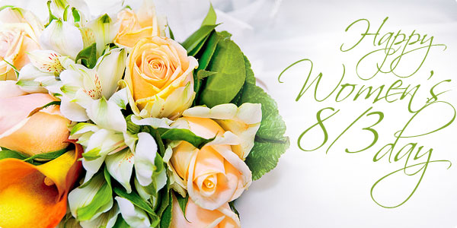
1. 8-3 sắp đến rồi mà con vẫn chưa có gì để tặng cho mẹ cả. Mẹ là người quan trọng nhất trong cuộc đời của con. Mẹ là người đã che chở cho con, những lúc con buồn, mẹ luôn an ủi cho con... Nhưng con chưa bao giờ tặng một món quà gì cho mẹ. Có lẽ con vẫn chưa ý thức được mẹ quan trọng như thế nào đối với con... Bây giờ, vẫn còn kịp cho điều đó, phải không các bạn và dưới đây là những lời chúc hay nhất, tốt đẹp nhất để gửi tới mẹ nhân ngày 8-3.
2. Tạo hóa này cho con có một gia đình tuyệt vời, một người mẹ hoàn hảo. Mẹ luôn yêu con hơn bản thân mình, những gì có thể làm được mẹ luôn hy sinh cho con, mẹ một người mẹ mẫu mực, người duy nhất trong đời lúc nào cũng yêu thương, quan tâm, lo lắng cho con. Từ đáy lòng này không có từ nào để diễn tả hết sự kính trọng, lòng biết ơn và tình cảm của con với mẹ cả... Con chỉ biết nói 1 điều đơn giản và quen thuộc "Mẹ ơi, con yêu mẹ, yêu mẹ nhiều lắm!".
3. Mẹ yêu! Nhân ngày Phụ Nữ Việt Nam 8/3 con kính chúc mẹ vạn sự như ý, sống lâu trăm tuổi và cùng hạnh phúc với chúng con mãi nhé. Con biết mẹ có thể không đọc được lời chúc yêu thương này. Nhưng...dù sao và dù sao đi nữa, con cũng muốn nói với mẹ rắng: "Con luôn tự hào vì được sinh ra là con của mẹ".
4. Gửi một nụ hôn đến mẹ của con cho ngày 8/3, con không về được để hôn lên má mẹ, nên cho con được gửi vào gió nụ hôn ấy mẹ nhé... Cảm ơn mẹ nhiều lắm!
Lời chúc 8-3 hay cho đồng nghiệp
1. Xin chúc các chị em đồng nghiệp một ngày 8/3 vui vẻ, hạnh phúc, chúc chị em sẽ ngày càng xinh đẹp, công việc thuận lợi, làm ăn tấn tới!
2. Đối với đàn ông chúng tôi, bản thân mỗi người phụ nữ đã là một bông hoa đẹp. Và với những gì mà người phụ nữ không ngừng cống hiến thì những bông hoa ấy không chỉ đẹp mà còn thật sự tỏa hương, một mùi hương quyến rũ dành tặng cho cả thế giới này. Nhân ngày 8/3, tôi xin thay mặt cho cánh đàn ông của công ty xin chúc các chị em mãi luôn xinh đẹp, trẻ trung hồn nhiên, thành công trong cuộc sống.
3. Nhân ngày 8/3, thay mặt anh em trong công ty, tôi chúc bạn nhận được nhiều quà, nhiều hoa, nhiều lời chúc của một nửa còn lại trong ngày hôm nay.
4. Chúc các chị em trong toàn cơ quan có ngày vui trọn vẹn. Chúc mỗi người đều tìm cho mình được sự bình yên và hạnh phúc. Chúng ta là một gia đình. Mà gia đình thì phải luôn vui. Mình xin gửi lời chúc tốt đẹp nhất tới tất cả chị em một ngày 8/3 tràn ngập niềm hạnh phúc.
5. Tôi cầu chúc tất cả phụ nữ trên thế giới này mãi xinh đẹp, luôn là bông hoa thơm trong vườn hoa ngát hương. Và mỗi người trên con đường kiếm tìm hạnh phúc sẽ tìm được một tình yêu vừa vặn với chính mình!
6. 8-3 là ngày mà phụ nữ cảm thấy mình là phụ nữ, còn đàn ông cảm thấy mình là đàn ông. Tôi xin chúc cho những ngày còn lại trong năm phụ nữ luôn cảm thấy mình được yêu mến và quí trọng, còn đàn ông sẽ giữ vai trò là người yêu thương và che chở cho phụ nữ!

